PARAFIA ŚW. ANNY W NIEMYSŁOWICACH
/FILIA W CZYŻOWICACH PW. NAJŚWIĘTSZEGO SERCA PANA JEZUSA/
e-mail: parafianiemyslowice@op.pl;www.niemyslowice.info
tel.: 601-861-252
27.04. – 11.05.2025./tylko do użytku wewnętrznego/

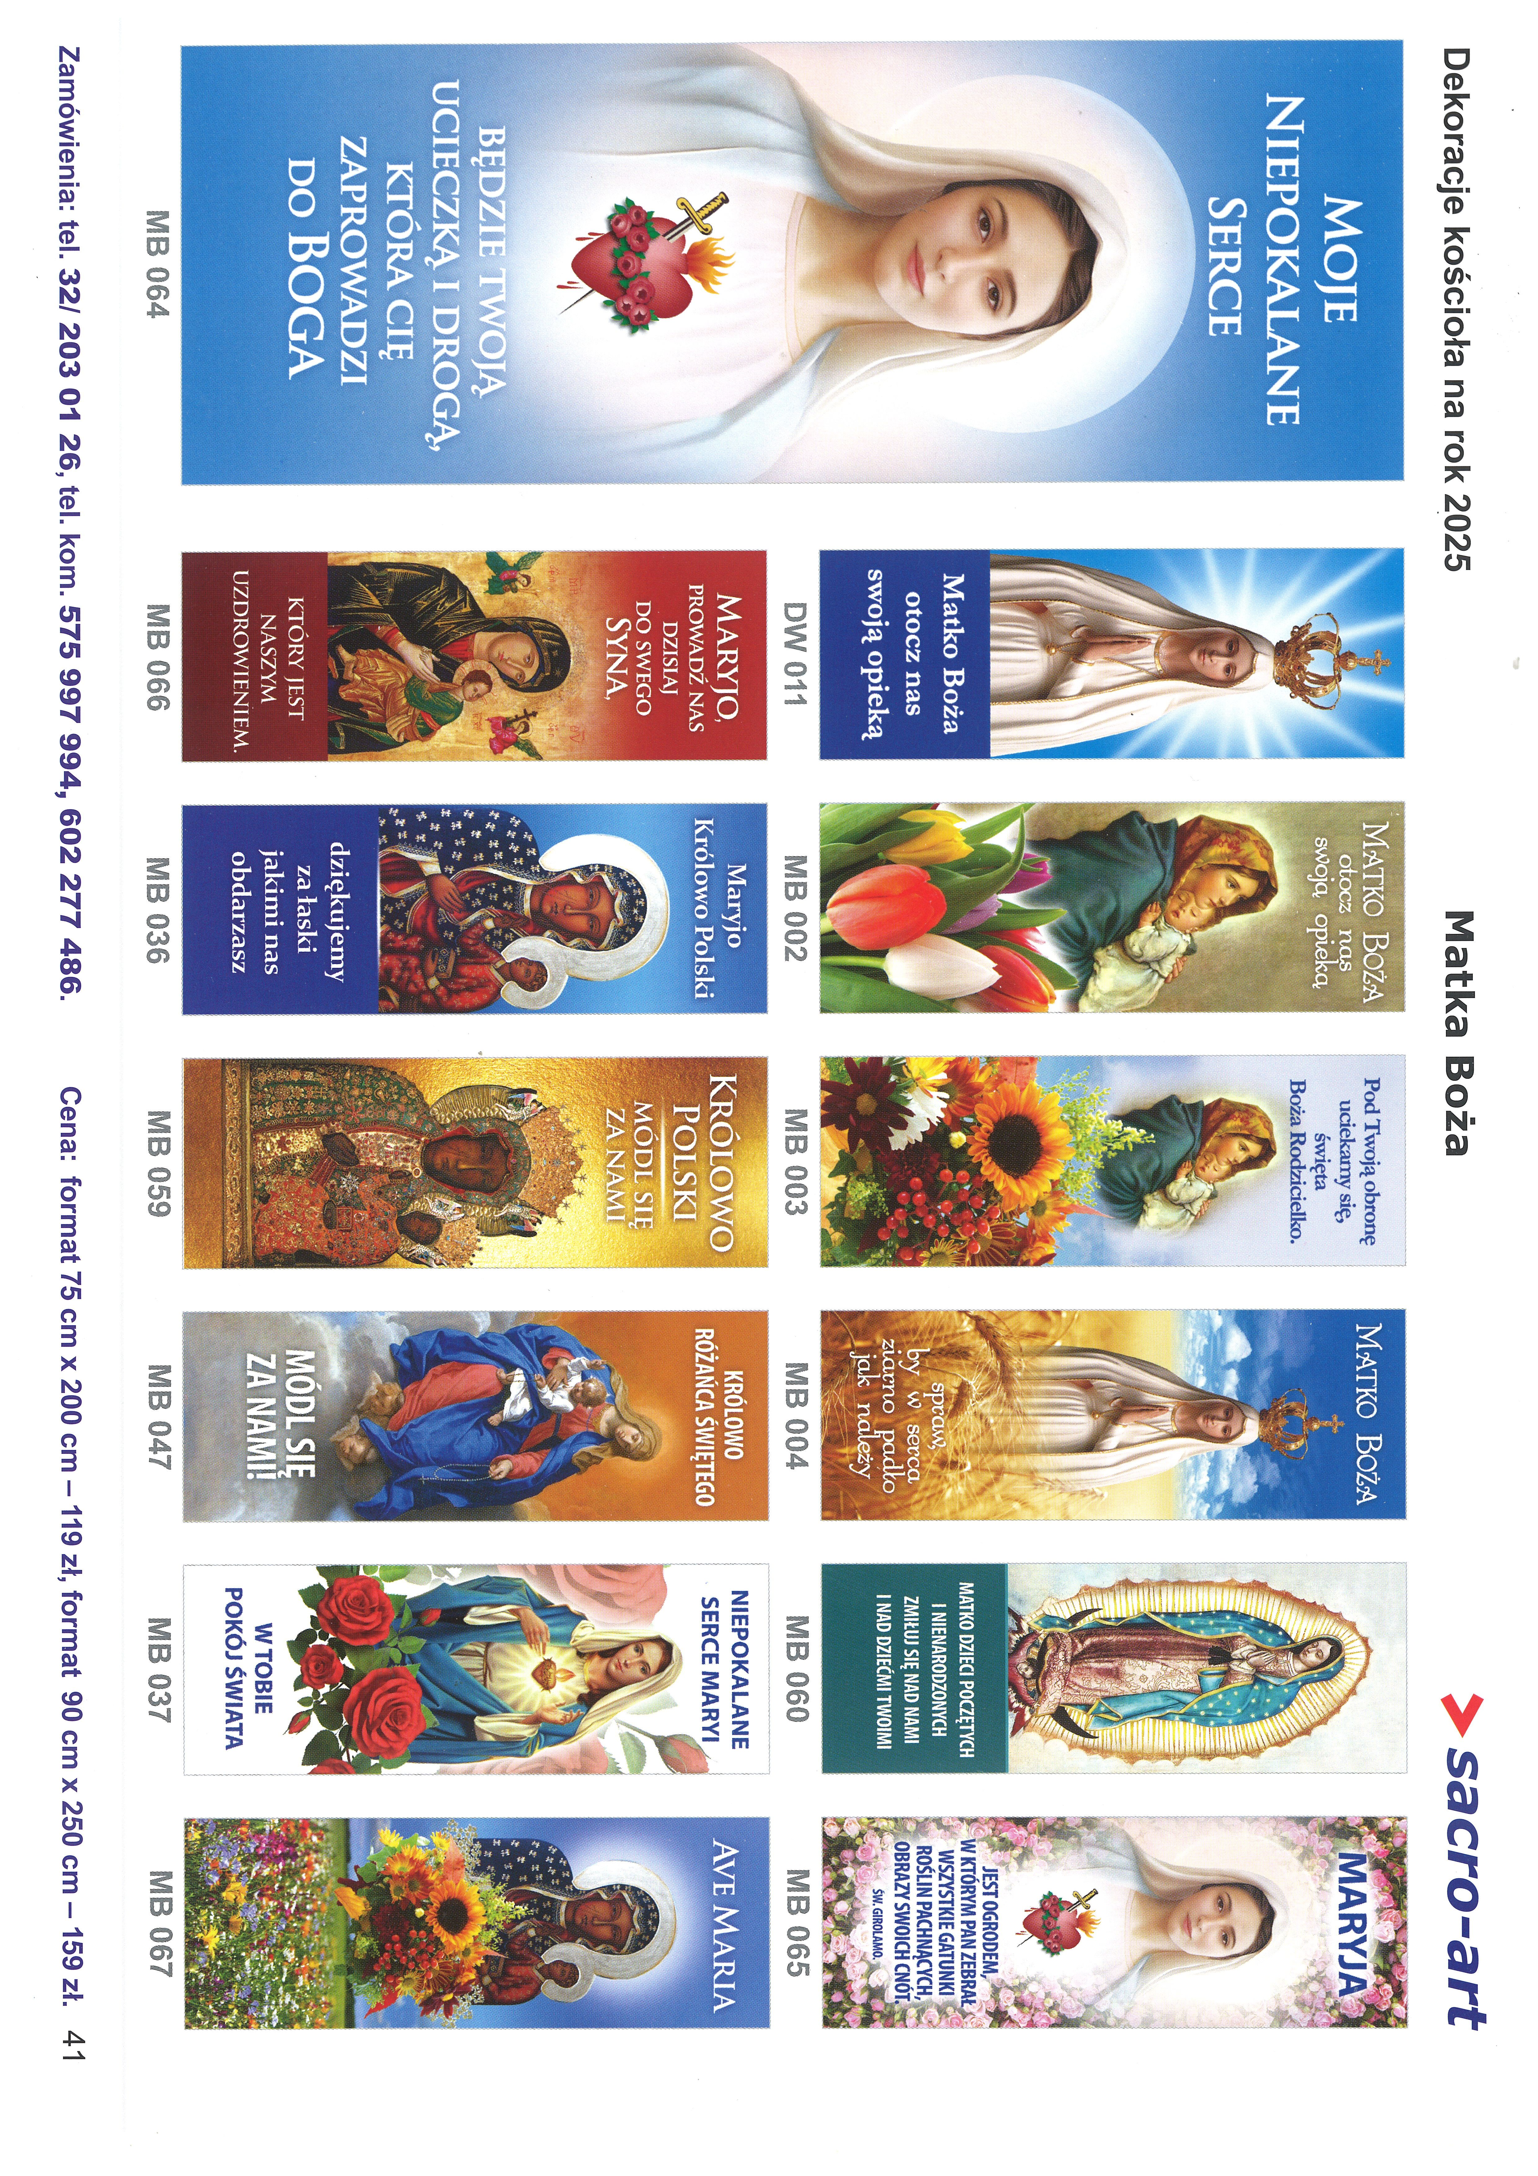

PORZĄDEK NABOŻEŃSTW 27.04. – 11.05.2025.
II NIEDZIELA WIELKANOCNA – MIŁOSIERDZIA BOŻEGO
27 kwietnia /kolekta na Caritas Diecezji/
7.30 |  | O zdrowie i bł. Boże w rodzinie Okłót oraz dla dzieci i wnuków.
9.30 |  | W Czyżowicach:  Za + Krzysztofa i Henryka Zawiślak, rodziców Wrześniów  i Zawiślaków, siostrę Genowefę i brata Tadeusza.
11.00 |  | O zdrowie i bł. Boże w rodzinie Jacka i Aldony oraz dla dzieci Natalii i Magdy.  Za ++ rodziców Jana i Annę Konował oraz ++ dziadków  z obu stron. Za + Mariana, Stanisławę, Teofilę i Czesława Boskich  oraz + Jadwigę Jedlińską.  Za ++ rodziców Genowefę i Mariana Kościelniak, Marię  i Zygmunta Poterałowicz oraz + rodzeństwo.  Za + Sabinę Rosikoń w 2. r. śm. oraz jej ++ rodziców.  Za + Franciszka Karmelitę w 20. r. śm. oraz + Marię, Zbigniewa i Krzysztofa Karmelitów.
Poniedziałek, 28 kwietnia
Uroczystość św. Wojciecha, biskupa i męczennika. Głównego Patrona Polski
18.00 |  | Za + Marię Gacek w r. śm., + Antoniego Gacek  oraz + Kazimierza Kuliszczak.
Środa, 30 kwietnia
18.00 |  | Za zmarłego Papieża Franciszka.
1 Czwartek, 1 maja
18.00 |  | Za Parafian.
1 Piątek, 2 maja
Wspomnienie św. Atanazego, biskupa i doktora Kościoła
18.00 |  | O zdrowie i bł. Boże w rodzinie Tobiasz i Szewczuk.
1 Sobota, 3 maja
UROCZYSTOŚĆ NAJŚWIĘTSZEJ MARYI PANNY,
KRÓLOWEJ POLSKI, GŁÓWNEJ PATRONKI POLSKI
9.30 |  | W Czyżowicach: Za Ojczyznę.  O zdrowie, bł. Boże i opiekę Matki Bożej dla Róży Różańcowej Janiny Kaja.  O zdrowie i bł. Boże w rodzinie Niedźwieckich.
11.00 |  | Za Ojczyznę.  Za + Olgę i Bronisławę Licznar.
III NIEDZIELA WIELKANOCNA, 4 maja
Kolekta na potrzeby diecezji
7.30 |  |  | O bł. Boże i Dary Ducha Św. dla maturzysty Marcina.
9.30 |  |  | W Czyżowicach:  Za + Zenobię i Leona Szymczyna, i dziadków z obu stron.  Wymiana Tajemnic Różańcowych.
11.00 |  |  | Za ++ rodziców Janinę i Władysława Łapiak, i + brata Stanisława.  Wymiana Tajemnic Różańcowych.
Poniedziałek, 5 maja
18.00 |  |  | Za + Andrzeja Janisz w 10. r. śm. i ++ z rodziny Janisz.
Środa, 7 maja
18.00 |  |  | Za ++ rodziców Marię i Stanisława, braci Józefa, Eugeniusza, Krzysztofa i Kazimierza Sługockich oraz + ks. Władysława Sługockiego.
Czwartek 8 maja
Uroczystość św. Stanisława, biskupa i męczennika,
głównego patrona Polski
18.00 |  |  | Za + Piotra Wróblewskiego.
Piątek, 9 maja
18.00 |  |  | Msza św. Szkolna:  Za + Stanisława Dancewicz oraz jego rodziców, Jana i Jadwigę Dancewicz.
Sobota, 10 maja
17.00 |  |  | W Czyżowicach: O zdrowie i bł. Boże dla wnuków:  Bartosza, Mileny, Amelii i Hanny.
IV NIEDZIELA WIELKANOCNA, 11 maja
ROCZNICA 1. KOMUNII ŚW. W NIEMYSŁOWICACH.
7.30 |  |  | Za + Zygmunta Dancewicz oraz ++ z rodziny Dancewicz  i Kretów.
9.30 |  |  | W Czyżowicach:  O zdrowie i bł. Boże w rodzinie Barbary i Tadeusza Licznar  oraz dla dzieci i wnuków
11.00 |  |  | O błogosławieństwo Boże dla dzieci obchodzących  Rocznicę 1. Komunii św., dla ich rodziców  i chrzestnych oraz dla nauczycieli i katechetów.  Rocznicę Pierwszej Komunii św. obchodzą:  Filip Jóźwiak, Zuzanna Kuliszczak,  Wojciech Ratuszniak, Karol Skowroński,  Krystian Szkwarek, Wiktoria Wochnik.

OGŁOSZENIA PARAFIALNE – 27.04. – 11.05.2025

*Serdeczne Bóg zapłać za Wasze modlitwy, prace i ofiary na rzecz
naszej parafii i naszych kościołów.

*W niedzielę (27.04) przedstawiciele Rady Parafialnej będą zbierać
ofiary na potrzeby kościoła w Niemysłowicach. Za składane ofiary
serdeczne Bóg zapłać.

*W piątek, 2 maja odbędzie się Odwiedzanie chorych i starszych
parafian: Niemysłowice od. godz. 9.45; Czyżowice od godz. 10.30.

*Spotkania z dziećmi 1 komunijnymi
Niemysłowice, czwartek, 1 i 8 maja, g. 18.35, po Mszy św. /w kościele/.

*Spotkanie z tegorocznymi kandydatami do Sakr. Bierzmowania
(VIII kl. szk. podst.) - Niemysłowice:
poniedziałek 28 kwietnia, godz. 18.35, po Mszy św. w kościele.

*Sakrament Bierzmowania odbędzie się w tym roku 28 maja
(środa) w Parafii Miłosierdzia Bożego w Prudniku, o godz. 16.00.

*Spotkania dla dzieci przed Rocznicą 1 Komunii św.:
poniedziałek (5 maja), godz. 18.35; środa (7 maja) godz. 18.35
i sobota (10 maja), godz. 12.00 w kościele.

*Zapraszamy do udziału w Nabożeństwach Majowych:
- w Niemysłowicach – poniedz., środa, czwartek, piątek - o g. 18.30,
w niedzielę po Mszy św. o g. 11.00.
- w Czyżowicach - od poniedziałku do piątku o g. 18.00.
oraz w sobotę i w niedzielę po Mszy św.

*11 maja, w niedzielę, odbędzie się po Mszach św. zbiórka ofiar
na budowę kościoła pw. św. Jana Pawła w Opolu.

Kto chce pracować owocnie, musi mieć w sercu miłość
a w pracy cierpliwość. św. Jan Bosko

Humor: Kowalski opowiada koledze, jak to poszedł obejrzeć wyścigi konne. – Stałem blisko tego toru i nagle schyliłem się, żeby zawiązać sznurowadło. No i wtedy ktoś założył mi siodło na plecy…
- Niemożliwe! I co? – Byłem drugi.

